Θέμα 4^{ο}
Σε απόσταση L = 2 cm από το σημείο Ο δρα η δύναμη F= 100 N όπως φαίνεται στο σχήμα 1.
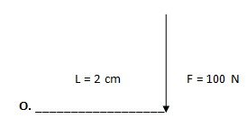
Σχήμα 1
Ζητείται:
α. Να υπολογίστε το μέτρο της ροπής Μ που αναπτύσσεται. (μονάδες 15)
β. Να προσδιορίσετε τη φορά της ροπής. (μονάδες 10)

Μονάδες 25

